《未成年人的特殊保护》 学习任务单

【**学习目标**】

知道法律对未成年人的特殊保护；了解家庭保护、学校保护、社会保护和司法保护的基本内容。

提高在家庭生活、学校生活中依法自我保护、维护自身合法权益的能力。

珍惜法律的特殊保护，感受国家、社会、家庭对自己的关爱。

|  |  |
| --- | --- |
| **课程标准学习要求** | 知道法律对未成年人的特殊保护，了解家庭保护、学校保护、社会保护和司法保护的基本内容。 |
| **主要观点** | 1.对未成年人特别关爱和保护是人类文明和社会进步的应有之义；保护未成年人是全社会的共同责任。  2.我国保护未成年人的相关法律规定了家庭保护、学校保护、社会保护和司法保护的基本内容；珍惜法律的特殊保护，树立正确的维权意识，感受国家、社会、家庭对自己的关爱。 |

【**自主预习**】

1.我国制定的专门保护未成年人的法律：_____________________、《中华人民共和国预防未成年人犯罪法》

2.法律对未成年人实施特殊保护的原因

（1）保护未成年人的 ：未成年人是祖国的希望和未来，肩负着实现中华民族伟大复兴的历史重任，未成年人的健康成长，关系到国家、民族的前途和命运；

（2）未成年人的 （必要性）：①未成年人处于人生发展进程中的幼弱时期，生理、心理都不成熟，辨别是非的能力较弱,抗诱惑能力不强；②法律意识较淡薄，与违法犯罪行为做斗争的意识还不够强③没有经济实力④缺乏自我保护的能力。

（3）未成年人 ：①在现实生活中,侵犯未成年人合法权益的案例时有发生;②未成年人犯罪逐渐成为严重的社会问题。

3.对未成年人进行特殊保护的四道防线，包括________、________、________、________。

_______:父母或其他监护人对未成年人进行的保护。

_______:学校等教育机构依照法律的规定，对未成年人进行教育实施的保护。

_______:在社会生活环境中对未成年人实施了保护。

_______:公安机关、人民检察院、人民法院以及司法行政部门等，对未成年人实施的一种专门保护措施。

4.未成年人如何正确对待自己享有的特殊保护？

(1)珍惜自己的权利，_______自己的权利。

(2)尊重和维护他人权利，_______公民应尽的义务。

【**知识框架**】

梳理本专题的核心观点，并绘制思维导图。（可另附纸张）

【**重难点解析**】

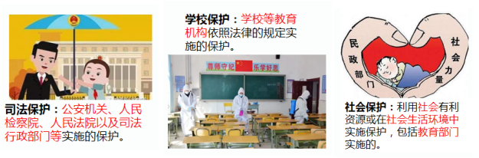

1.司法保护、社会保护、学校保护和家庭保护的辨析

你是如何区分这四个保护的？请你简要说明四者的区别与联系。

2.情景：某中学组织全体师生观看，电视台录制的法治节目——“预防校园欺凌，建设平安校园”。

情境中，体现了哪几个领域的特殊保护？在日常生活中，四大保护是共同发挥作用，还是彼此完全割裂？

【**经典试题**】

1.【2019平谷二模】下列情景与《中华人民共和国未成年人保护法》的四大保护领域对应正确的是（ ）

|  |  |  |
| --- | --- | --- |
| 选项 | 保护领域 | 情   景 |
| A | 家庭保护 | 小明每天放学后都会主动为父母做力所能及的事情 |
| B | 学校保护 | 学校定期开展各种应急逃生疏散演练 |
| C | 社会保护 | 人民法院不公开审理未成年人违法犯罪案件 |
| D | 司法保护 | 教育部下发《关于切实减轻中小学生课外负担开展校外培训机构专项治理行动的通知》 |

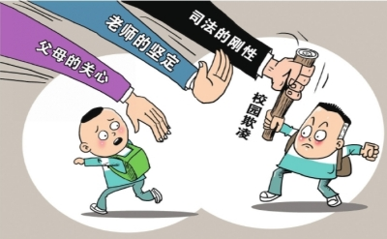2.【2018 顺义一模】2017年12月27日，教育部等十一个部门联合印发了《加强中小学生欺凌综合治理方案》。《方案》明确界定：中小学生欺凌是发生在校园内外、学生之间一方单次、多次，蓄意或恶意通过字体、语言及网络等手段实施欺负、侮辱，造成另一方身体伤害、财产损失或精神损害等的事件。《方案》还明确了对实施欺凌行为学生的惩戒办法。漫画体现对中小学生（未成年人）的保护有（ ）

①社会保护 ②司法保护 ③学校保护 ④家庭保护

A. ①②③ B. ②③④ C. ①②④ D. ①③④

3.【2018 大兴一模】下列生活场景中的做法与未成年人“四大保护领域”对应准确的是（ ）

A．国家网信办开展“护苗・网上行动”，净化网络环境——司法保护

B．学校在全民国家安全教育日，组织学生开展消防演习——社会保护

C．妈妈要求小风经常锻炼身体，保持强健体格——家庭保护

D．人民法院不公开审理开庭时未满16周岁的未成年人刑事案件——学校保护

【**学法指导**】

结合微课，请你说一说做选择题的一些方法或步骤。

【**思考讨论**】

在生活中，我们能切身体会到哪些对未成年人合法权益的特殊保护？举例说明。